1. Решение:
На 20 день всё озеро было покрыто цветами. В условиях задачи
сказано, что каждый день число цветков удваивалось. Значит на
19 день половина озера было покрыто цветами.
Ответ: 19 день.
2. Решение:
Первое число будет 7, 7/7; 2) 78, 78/13; 3) 84, 84/7; 4) 49, 49/7;
5) 91, 91/7; 6) 13, 13/13; 7) 35, 35/7; 8) 52, 52/13; 9) 26, 26/13.
Ответ: 784913526.
3. I день - 15га. скосили.
II день - ? га., 20% ост.
Всего – 36% всех лугов - ? га.
Решение:
Площадь всех лугов – x га., тогда за 2 дня скосили 0,36x га.
0,36x-15=0,2х * (х- 15)
0,36х-15=0,2х-3
0,36х-0,2x= -3+15
0,16x=12
x=12/0,16
x=75
Значит площадь всего поля – 75га.
Ответ: 75га.
4. Решение:
Нужно 1995 разложить на числа = 1* 3 * 5 * 7 * 19 = 1995.
После этого из числа определённых сочетаний цифр видно, что
натуральным числом является 57,так как – 57 * 5 * 7 = 1995.
Ответ: 57.
5. Решение:
Нужно взять 21 трубу по 7метров и 4 трубы по 5метров.
Проверка:
21 * 7 = 147
167-147 = 20
20/5 = 4.
Ответ: 21 труба по 7метров и 4 трубы по 5метров.
6. Решение:
В первый раз надо 4 раза попытаться найти ключ для первого замка, во второй 3, в третий 2, а в четвертый 1.
4 + 3 + 2 + 1 = 10.
Ответ: 10 попыток.
7. 1) 10002
2) 10020
3) 10200
4) 12000
5) 20001
6) 20010
7) 20100
8) 21000
9) 30000
Ответ: Всего 9 пятизначных чисел, сумма цифр в которых равняется трём.
8. Решение:
Нужно привести дроби к общему знаменателю кратному
19 и 7 , то есть 133.
5/7 = 95/133; 6/7 =114/133. Теперь нужно найти
95/133< x <114/133
x = 98/133, 105/133, 112/133.
Ответ:14/19, 15/19, 16/19.
9.
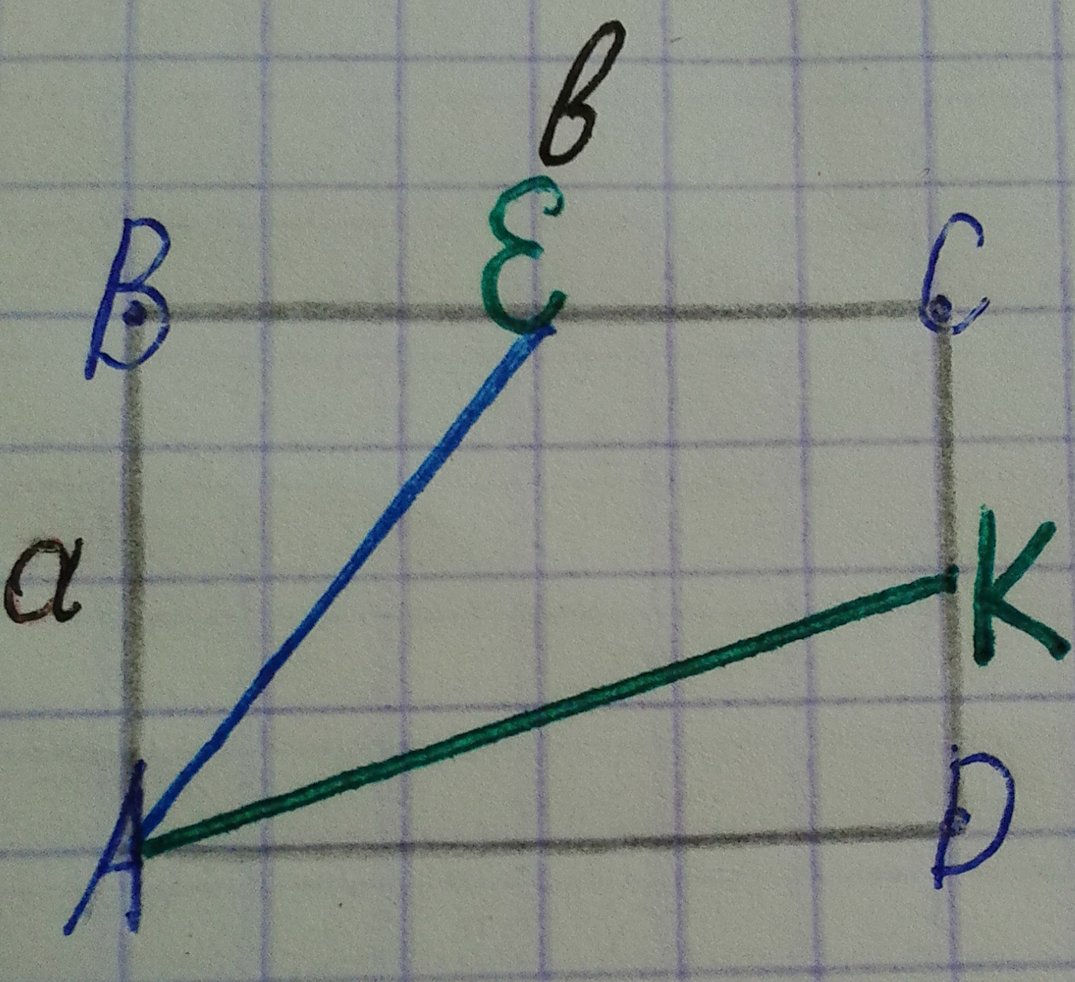
Предположим, что AK=2AE
AB – катет.
AE – гипотенуза.
Треугольник ABC – прямоугольный.
Решение:
По теореме Пифагора:
AE²=AB² + BЕ², пусть AB = a, BC = b.
Тогда AE²= a²+b/4².
Также AK²= b²+ 1/4a².
b ²+ 1/4a²= 4*(a² + b/4²)
b²+ 1/4a²= 4a² + b²
b² + a/4² = 4a² + b²
- 4a² + a/4² = b²– b²
- 4a² + a/4² = 0,( * (- 1))
4a²– a/4² = 0
a² * (4 – 1/4) = 0
a² = 0
a = 0
Этого не может быть.
Значит, наше предположение, что AK = 2AE неверно.
Ответ: Один из отрезков не может быть длиннее другого вдвое.
10. Решение:
Больше закрытая часть, так как если с левой точки пересечения фигур проведём прямую параллельную стороне прямоугольника,
то получается квадрат, а внизу трапеция. Значит ½ квадрата + трапеция больше ½ часть квадрата + треугольника.
Ответ: Закрытая часть больше чем открытая.

